*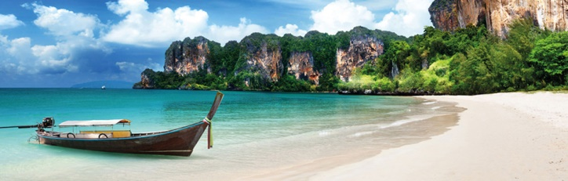*

*Biển Kỷ Niệm*

Anh có thấy biển chiều nao rất đẹp

Biển trong xanh biển mãnh liệt bao quanh

Bước chân em, biển cát trắng êm đềm

Biển mãnh liệt như tình yêu ta đó.

Anh có thấy biển chiều nao lộng gió?

Gió ru biển tình sóng hát nghêu ngao

Biển của chiều nao thật đẹp biết bao

Hãy cùng nhau dạo chơi vùng biển ấy!!!

Chương Đài 07/19/15

*Đến Một Lúc c*

*Đến một lúc ta ngập tràn hạnh phúc*

*Không bởi vì có được của cầu xin*

*Mà khi ta biết sống phải hy sinh*

*Biết chia sẻ những mảnh đời khổ cực*

*Đến một lúc ta thấy mình bất lực*

*Có những điều ta chẳng thể đổi thay*

*Phải quên đi định mệnh đã an bài*

*Ta vui sống một cuộc đời an phận*

*Đến một lúc bỗng dưng ta hụt hẫng*

*Nghe cô đơn buồn trống vắng nội tâm*

*Giữa rừng người ai là bạn tri âm*

*Ai chia sẻ vui buồn bên ta mãi*

*Đến một lúc bỗng thấy mình khờ dại*

*Hơn nửa đời ta ảo mộng tương lai*

*Hơn nửa đời ta hồi tưởng u hoài*

*Mà quen đi sống đời vui hiện tại*

*Đến một lúc ta thấy mình sẽ phải*

*Quăng hết thôi những gánh nặng giàu sang*

*Ham níu chi những ước muốn trần gian*

*Đến như đi ta chỉ là cát bụi*

*Chương Đài 04/24/15*